速得尔报名系统操作指南

速得尔科技（北京）有限公司

目录

1. 系统登录 2

2. 菜单介绍 3

3. 人员管理 3

3.１. 运动员列表 4

3.1.1. 添加、修改运动员信息 4

3.２. 运动员批量导入 4

3.３. 官员列表 5

4. 比赛报名 6

4.1. 运动员报名 6

4.2. 官员报名 7

4.3. 统计结果 8

5. 单位管理 8

5.1. 新建单位 8

6. 用户管理 9

6.1. 新建用户 9

**系统登录**

在浏览器中输入正确的网址(register.supershooter.cn),进入登录界面，输入正确的用户名密码即可登录比赛报名系统。

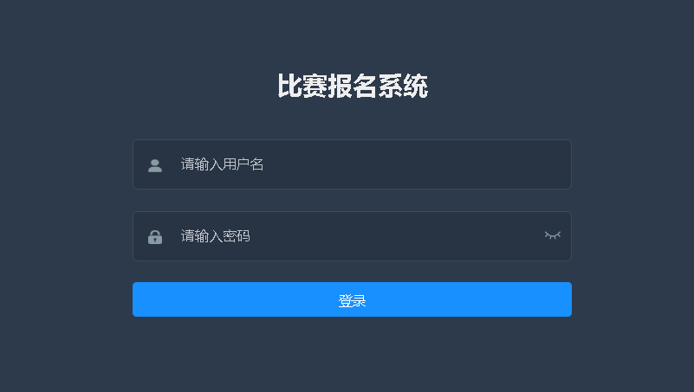

**菜单介绍**

登录成功后，跳转到运动员管理界面。菜单分为两个模块：人员管理、比赛报名。

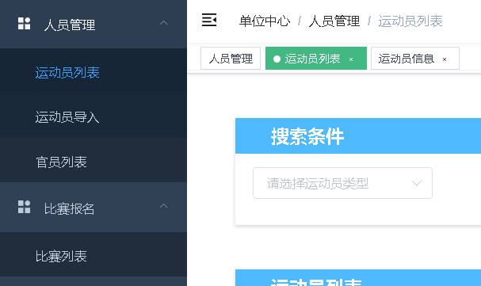

**人员管理**

人员管理用于管理本单位参赛人员信息，日常进行维护，在参加比赛时可快申报运动员以及随队参赛的官员名单。

* 1. **运动员列表**

在运动员列表中可以快速的查找或添加本单位的运动员，并可以根据运动员类型、运动员姓名进行搜索。

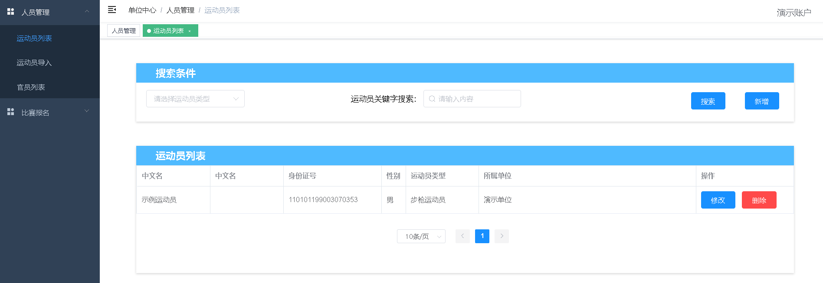

**添加、修改运动员信息**

添加运动员可以填写运动员的基本信息（图中标注为必填项），选择运动员列表后的修改按钮可以对已添加的运动员信息进行修改。

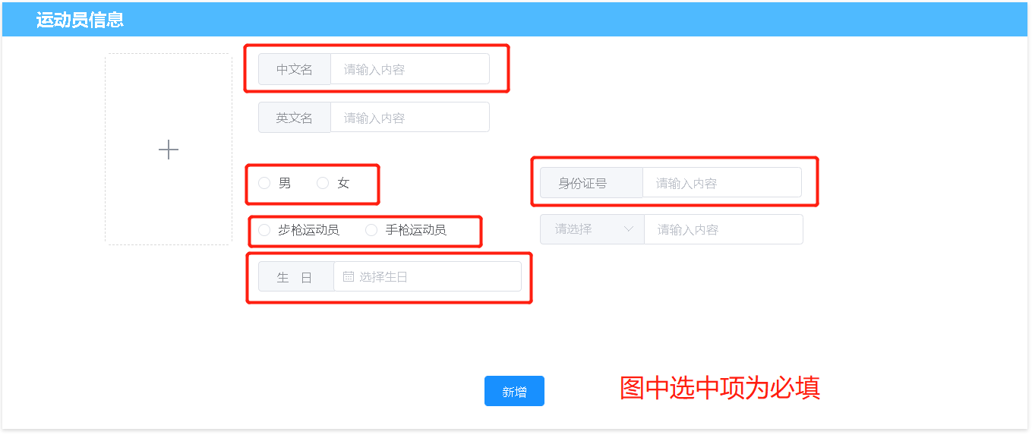

* 1. **运动员批量导入**

在运动员数量较多时可以使用运动员批量导入功能进行运动员信息导入，导入前请点击下载模板按钮下载运动员信息模板，按照execl要求填写运动员相关信息后点击批量上传选择已填写信息的excel表进行批量导入

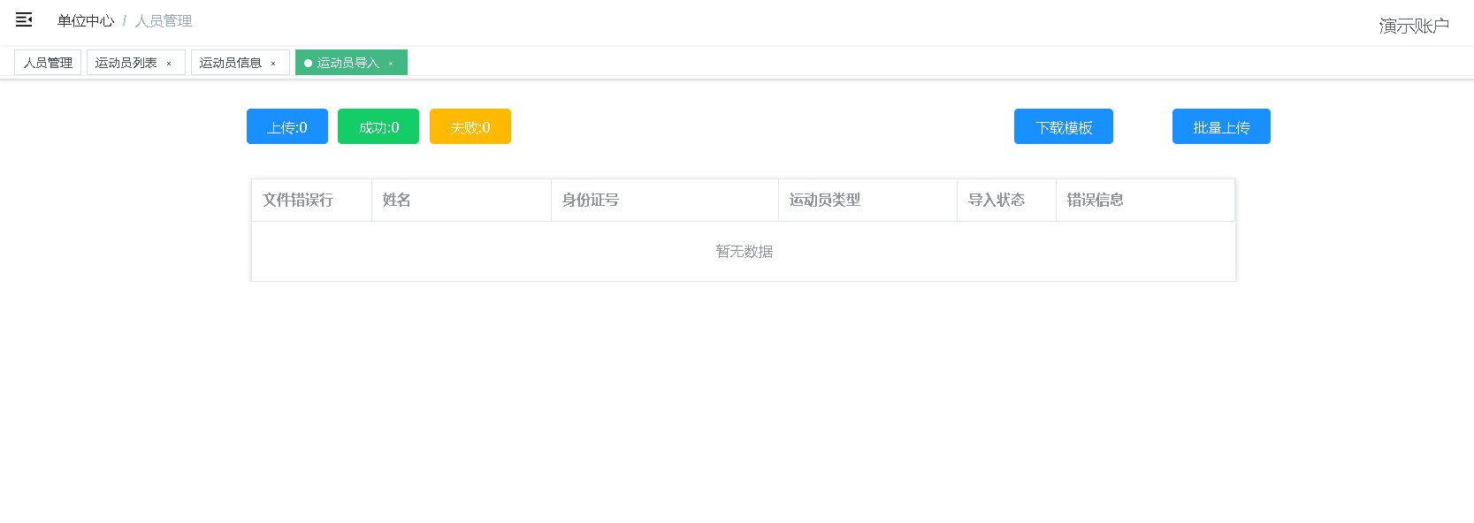

批量导入后会回显Excel表中导入的数据，总导入数量、成功数量、失败数量，并且会返回信息的错误原因，可根据文件报错行的数字查看excel表进行数据修改，重新上传。

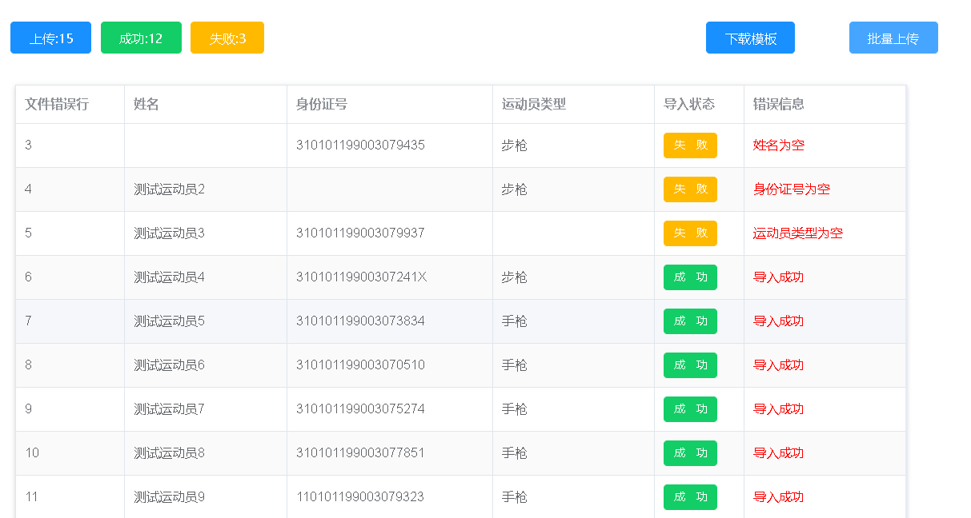

* 1. **官员列表**

官员列表可以添加跟随比赛队伍出赛的官员（领队、教练）信息，方便举办方统计参赛官员。

**比赛报名**

比赛报名可以方便的参加各类比赛，也可通过赛事举办方提供的邀请码自行参赛。

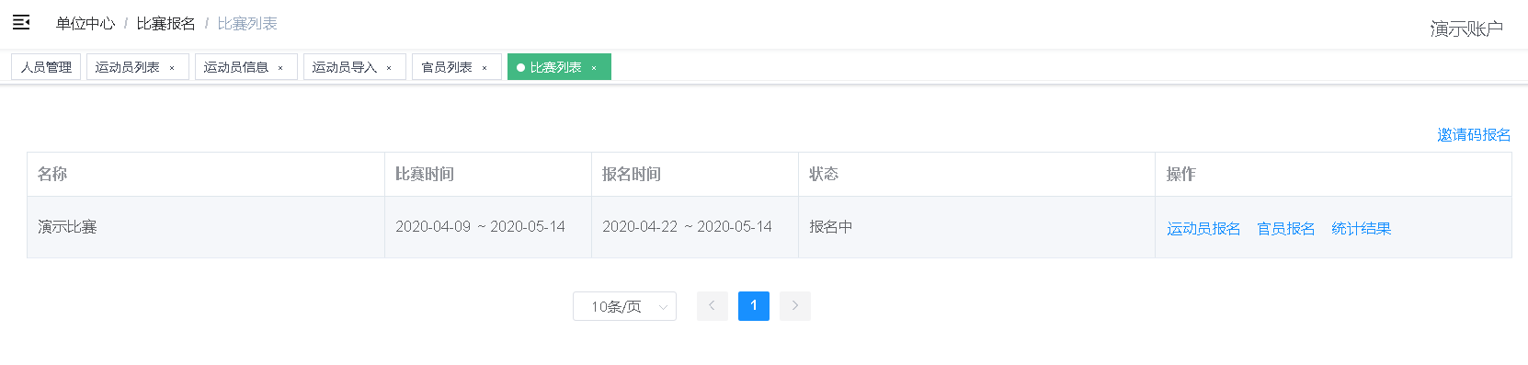

**运动员报名**

选择要参加的比赛，点击运动员报名进入运动员报名页，页面上方为比赛分组，可以选择想参加的组别进行报名。组别分为男子项目与女子项目，并展示符合年龄的运动员。

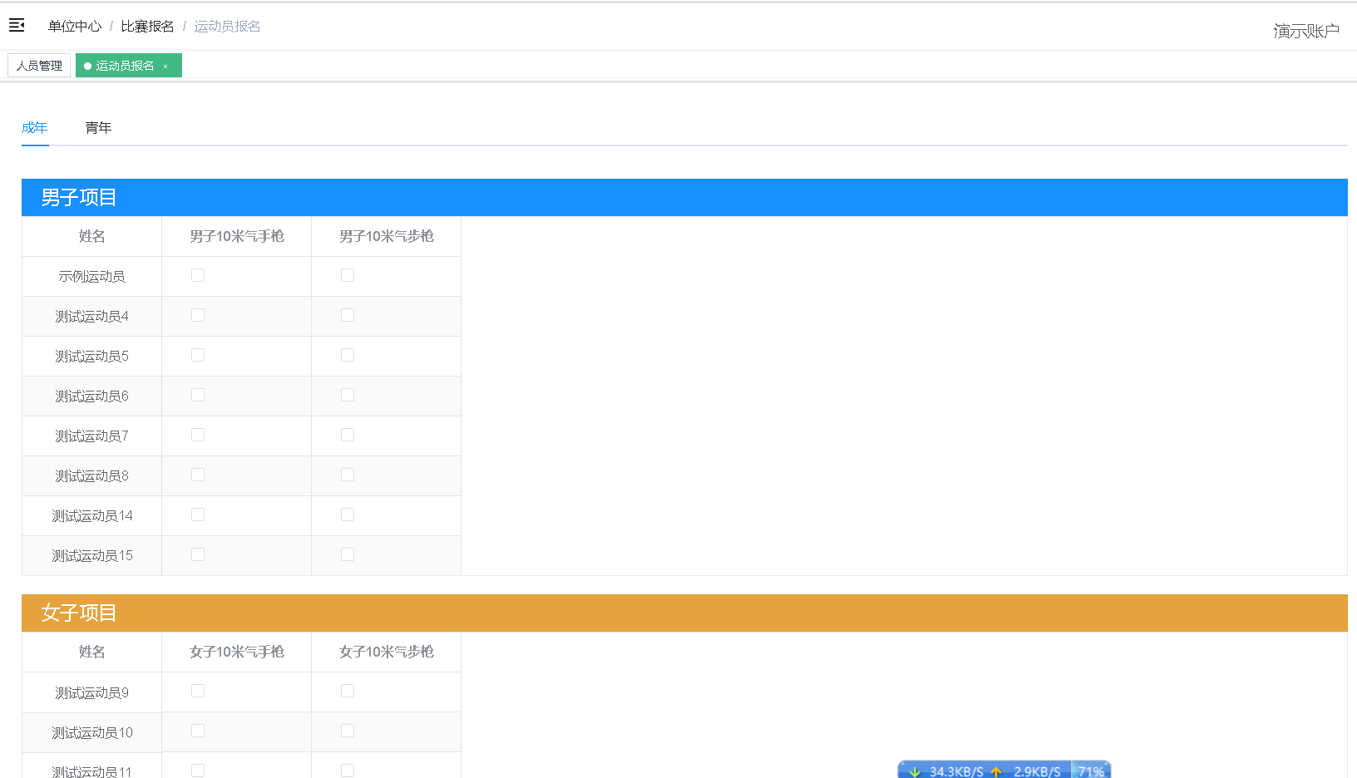

参加比赛的运动员可以选择要参加的项目，并设置是否参加团体排名，还可以选择不参加比赛打考核的运动员设置MQS。

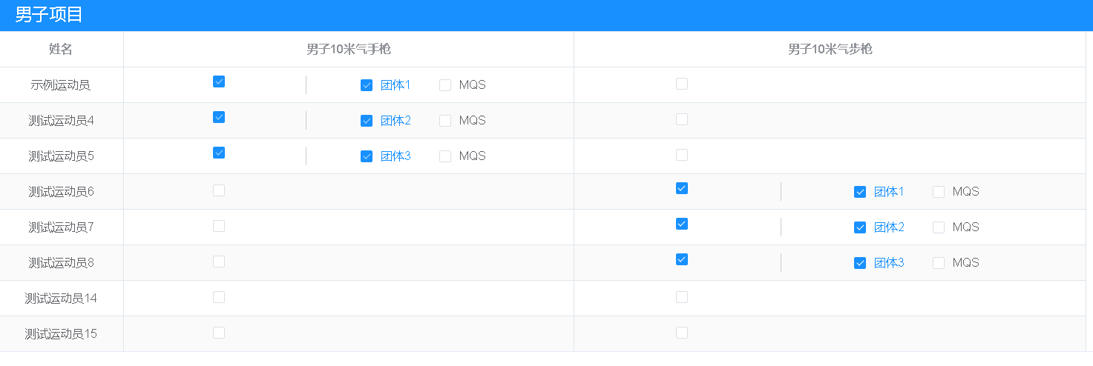

多队的混合团体报名请勾选混合勾选框，设置混团队伍

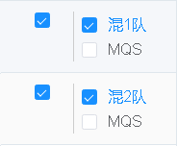

当选择报名的运动员超出比赛限制时会提示已超出限定人数，点击是将继续报名，点击取消将取消报名。

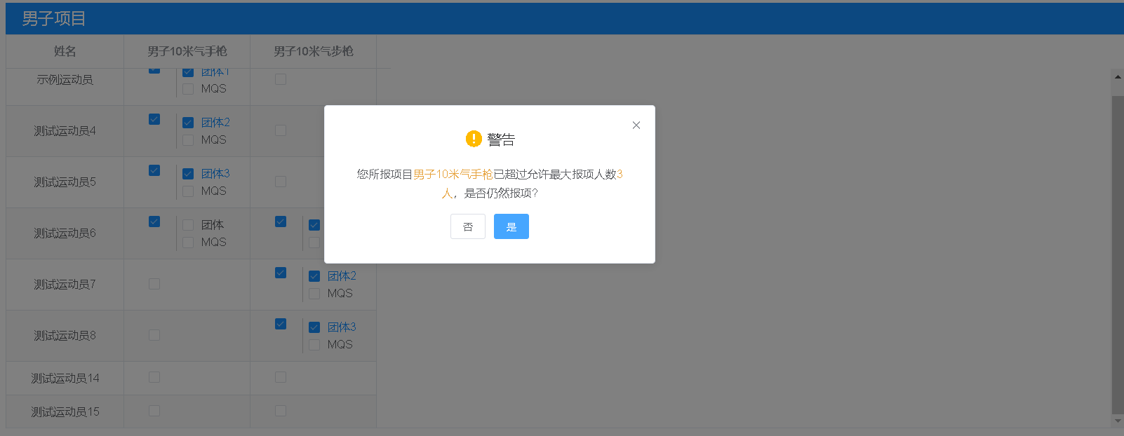

**官员报名**

点击官员报名及跳转到官员报名，选择随队参赛的官员信息即可报名。

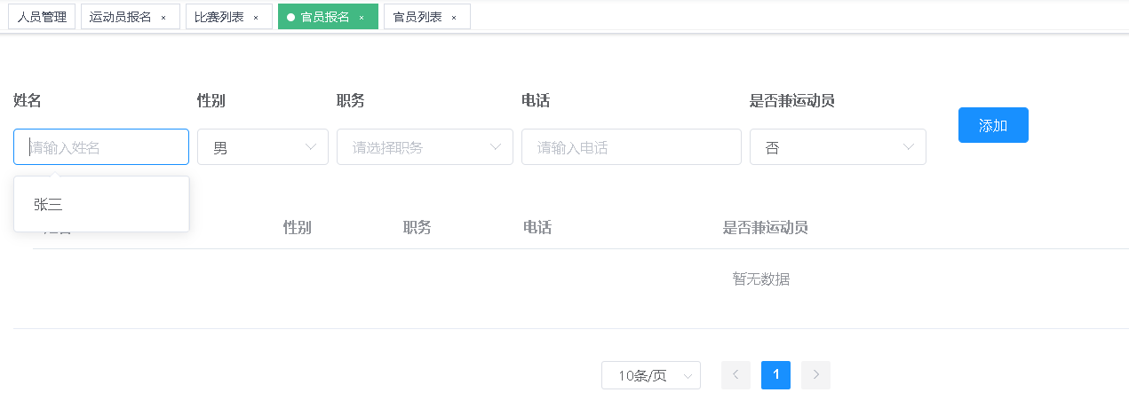

**统计结果**

点击统计结果即可查看本单位参赛的报名统计。统计共分为四部分：参赛队统计、项目统计单、报项核对单、报项信息。

也可点击下载报表将报名结果excel下载到本地。

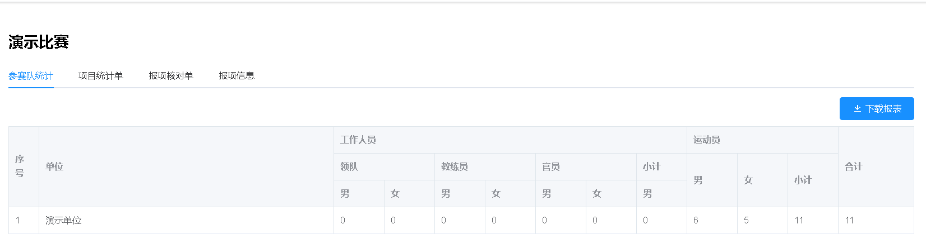

**单位管理**

在单位管理中可以查看下属单位的信息，可以对下属单位进行修改、创建等操作。

**新建单位**

市级单位及以上单位可以在单位列表新建下级单位，填写下级单位相关信息即可添加成功。

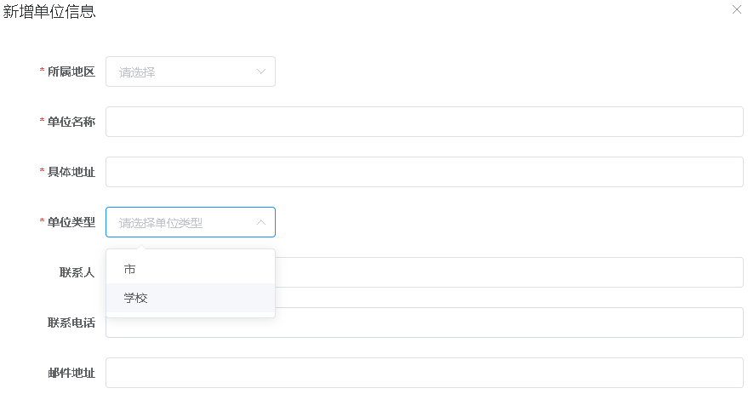

**用户管理**

在用户管理中可以管理本单位以及下属单位信息，包括用户名称、账号密码和联系人等信息，方便用户管理自身信息以及下属单位信息。

**新建用户**

在用户管理中添加新账户，按照提示填写用户的相关信息，选择用户级别、用户所属单位，按照提示填写完成点击“确认”即可添加完成。添加的账户为所选单位的单位管理员，可以对本单位及下级单位进行管理。

